Activités athlétiques - Saut - Cycle 2
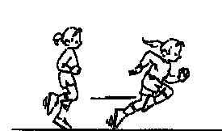 | 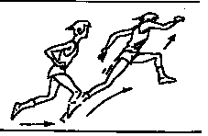
Je crée de l'énergie par ma vitesse horizontale | Je restitue et utilise cette énergie au moment de l'impulsion

 | Savoirs fondamentaux | Étapes | Savoirs pratiques
Cycle 2 | Je crée de la vitesse horizontale et la transforme en vitesse ascensionnelle | Je cours et je saute et arrive équilibré | - Trouver le point de départ le plus efficace.  - Sauter à partir d'une zone large sans s'arrêter

Conseils de mise en oeuvre
1) Aménagement matériel (Permet aux enfants la prise de repères)
- Matérialiser la zone de départ.
- Matérialiser une zone d'appel large. (ne pas la situer sur un sol meuble ou trop près du sautoir)
2) Organisation temporelle
- 12 à 15 sauts à effectuer par séance
3) Organisation Pédagogique.
- Espace suffisant pour prendre un élan (De 8 à 12 m)
- Prévoir une zone de réception adaptée. (sautoir en sable, gros tapis).
- Circulation dans les ateliers (organiser les sorties du sautoir)
- Matérialiser les résultats (Fiches tableaux )

Fiches pour faire acquérir ces savoirs pratiques
Principes | Savoirs Fondamentaux | Savoirs Pratiques | Règles d'action
créer et accumuler de l'énergie | Créer de la vitesse horizontale et la transformer en vitesse ascensionnelle | Organiser une course d'élan :  1 - Partir d'un point identifié.  2 - Sauter à partir d'une zone large sans s'arrêter.  3 - Trouver le point de départ le plus adapté | - Je rebondis sans ralentir, j'ai des appuis actifs et brefs (ne pas s'écraser)

Situations | But | Organisation | Consignes | Critères de réussite
Sauter LOIN | Construire une attitude de course pour créer de l'énergie. | Utiliser 15 cerceaux de 50 cm de diamètre,(ou mieux il est conseillé de remplacer les cerceaux par des tracés au sol)  - Parcours 1 : les cerceaux se touchent.  - Parcours 2 : écart de 25 cm entre 2 cerceaux  - Parcours 3 : écart de 50 cm entre 2 cerceaux.  Réception sur zone de sable ou tapis avec zones de couleur larges de 50 cm (V, J, R, B).  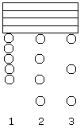 | "Cours dans les cerceaux pour arriver dans la zone la plus éloignée possible ".  "Trouve et repère la situation qui te permet d'aller le plus loin possible". | J'identifie le parcours qui me permet de passer sur la zone d'appel pour aller le plus LOIN.  - Regard devant.  - Genoux hauts devant.
Sauter LOIN  après des courses d'élan différentes. Essayer des longueurs d'élan différentes pour réaliser ma performance stabilisée. | Matérialiser par un repère (plot...) 4 longueurs d'élan différentes :  1 - Sans élan  2 - Très loin (15 m)  3 - Près (2 m)  4 - Intermédiaire (6 m). | "Trouve le départ d'où tu réussis ta meilleure performance". | Déterminer la longueur de course d'élan qui permet de réaliser la meilleure performance.
Sauter HAUT après une course d'élan plus ou moins rapide. | Courir plus ou moins vite dans l'entonnoir d'appel avant de sauter par-dessus un objet ou un élastique.  Appel un pied, réception debout | Sautoir avec élastique sur zone de sable ou tapis.  Déterminer le point de départ de la course d'élan.  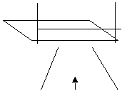  Reprendre la situation précédente pour déterminer la longueur adaptée de la course d'élan. | " Essaie de réaliser tes performances en prenant un élan :  - En marchant.  - En courant ".  " Trouve le point de départ le plus adapté pour réaliser ta meilleure performance. " | Repérer le mode d'élan le plus efficace(marche ou course)

